Unioncamere

REPORT DI CONTROLLO STRATEGICO

Format per la redazione del documento

Giugno 2021

CCIAA di _____ (inserire logo)

Report Controllo strategico ____ (inserire anno)

/ / (inserire data di riferimento)

SOMMARIO

Premessa 2
1. Coerenza documenti di programmazione 3
2. Schema logico di riferimento 4
3. Grado attuazione strategia 5
4. Impatti e altre dimensioni della performance 6
5. Processi 8
5.1. Dimensionamento del personale nei processi 9
5.2. Costi dei processi 12
5.3. Standard di qualità erogata dei processi 15
5.4. Qualità percepita dei processi (Customer satisfaction) 17
6. Focus su analisi dello stato di salute economica dell’ente 18
7. Benchmarking 20
8. Fattori ostativi e input di miglioramento per il nuovo ciclo di pianificazione 22

Premessa

Il Report sul Controllo strategico adempie alle previsioni del D. Lgs. 150/2009, che all’art. 14 c. 2 prevede che «l’Organismo Indipendente di Valutazione della Performance esercita, altresì, le attività di controllo strategico di cui all'articolo 6, comma 1, del Decreto Legislativo n. 286 del 1999, e riferisce, in proposito, direttamente all'organo di indirizzo politico-amministrativo».
L'attività di valutazione e controllo strategico consiste nell'analisi, preventiva e successiva, della congruenza e/o degli eventuali scostamenti tra le missioni affidate dalle norme, gli obiettivi operativi prescelti, le scelte operative effettuate e le risorse umane, finanziarie e materiali assegnate, nonché nella identificazione degli eventuali fattori ostativi, delle eventuali responsabilità per la mancata o parziale attuazione, dei possibili rimedi (Decreto legislativo 30 luglio 1999, n. 286, art. 6).
Quindi, «è finalizzata a evidenziare gli scostamenti delle attività e dei risultati rispetto ai programmi individuati dal consiglio e agli standard prefissati, con lo scopo di determinare modalità di miglioramento nell'espletamento delle attività e dei servizi camerali. L'attività è altresì finalizzata alle eventuali correzioni da apportare alle linee di indirizzo e ai documenti di programmazione» (D.P.R. 2 novembre 2005, n. 254, art.35 c. 1, 2).
Il documento conclusivo delle diverse fasi del Ciclo della Performance di riferimento è il «Report sul Controllo Strategico», che a conclusione di anno permette la revisione delle linee strategiche reindirizzando le attività per affrontare gli aspetti ostativi alla loro realizzazione.
………………………
………………………

1. Coerenza documenti di programmazione

 INDICAZIONI PER LA REDAZIONE
Individuare in quale momento del mandato ci si trova al fine di contestualizzare il documento. In questa sezione si verifica la coerenza tra i documenti di programmazione annuale con la programmazione pluriennale dell’ente; quindi, se quanto definito nella RPP (31/10) e nel Piano della performance dell’anno (31/01), è in linea con quanto previsto in sede di Programma pluriennale, che stabilisce gli assi sui quali la pianificazione sarà imperniata per il mandato di competenza.

La programmazione pluriennale, definita su base annuale con la RPP, ha trovato una sistematizzazione e concretizzazione, in termini di obiettivi e indicatori, nel Piano della performance.
L’esercizio a cui si riferisce la presente analisi è il primo / il secondo / intermedio /… del quinquennio di vigenza degli organi camerali in carica.
Per il ciclo a cui facciamo riferimento in questa sede, il Piano ….-…. declina correttamente e coerentemente le priorità di intervento e gli ambiti sui quali l’organo di indirizzo politico amministrativo intendeva focalizzare l'azione dell'ente.

2018 |  | 2019 |  | 2020 |  | 2021 |  | 2022

2. Schema logico di riferimento

 INDICAZIONI PER LA REDAZIONE
In questa sezione si analizza lo schema di riferimento seguito per la redazione del documento.
Lo schema riportato nella pagina ricalca quanto indicato nell’art. 8 del Dlgs 150/2009 e nella Delibere Civit 89 e 104 del 2010.
Se si ritiene di inserire e proporre solo alcuni ambiti, come previsto dalle stesse Linee Guida, lo schema andrà modificato e semplificato ovvero si potrà ometterlo del tutto.

L’art. 8 del decreto legislativo n. 150/09, in riferimento alla dimensione della performance organizzativa, individua otto ambiti di misurazione e valutazione: a)l'attuazione delle politiche attivate sulla soddisfazione finale dei bisogni della collettività; b)l'attuazione di piani e programmi, ovvero la misurazione dell'effettivo grado di attuazione dei medesimi, nel rispetto delle fasi e dei tempi previsti, degli standard qualitativi e quantitativi definiti, del livello previsto di assorbimento delle risorse; c)la rilevazione del grado di soddisfazione dei destinatari delle attività e dei servizi anche attraverso modalità interattive; d)la modernizzazione e il miglioramento qualitativo dell'organizzazione e delle competenze professionali e la capacità di attuazione di piani e programmi; e)lo sviluppo qualitativo e quantitativo delle relazioni con i cittadini, i soggetti interessati, gli utenti e i destinatari dei servizi, anche attraverso lo sviluppo di forme di partecipazione e collaborazione; f)l'efficienza nell'impiego delle risorse, con particolare riferimento al contenimento ed alla riduzione dei costi, nonché all'ottimizzazione dei tempi dei procedimenti amministrativi; g)la qualità e la quantità delle prestazioni e dei servizi erogati; h) il raggiungimento degli obiettivi di promozione delle pari opportunità. Sulla base delle indicazioni fornite dalle delibere CIVIT n. 89 e 104 del 2010, tali ambiti sono stati aggregati in 5 prospettive «orizzontali».

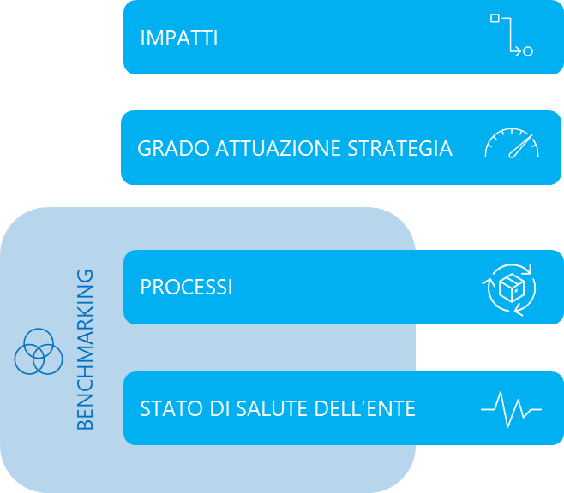

3. Grado attuazione strategia

 INDICAZIONI PER LA REDAZIONE
In questa sezione si analizza il grado di raggiungimento degli obiettivi strategici dell’ente per quanto riguarda l’anno appena trascorso, approfondendo quelli particolarmente «critici», cioè anche quelli per i quali è stato registrato un valore consuntivo eccessivamente alto (superiore al 100%), non solo quelli con un valore inferiore al target. Sono esclusi da questo tipo di ragionamento gli indicatori di tipo «data».

Si riporta, in questa sezione, una sintesi grafica del raggiungimento degli obiettivi strategici dell’ente.
Per quanto riguarda gli obiettivi OS001-01, OS001-02, OS002-03 e OS002-04 è stato fatto un approfondimento per comprendere le motivazioni del mancato raggiungimento. È stato riscontrato che le motivazioni possono essere riconducibili a quanto segue: ………………………………………………………………………………..
Inoltre, si evidenzia che l’obiettivo OS002-01 risultava raggiunto con un valore consuntivo di molto superiore al target prefissato; per tale ragione, è stato fatto un approfondimento per comprendere meglio le ragioni di tale risultato ed è stato evidenziato che ………………………
………………………
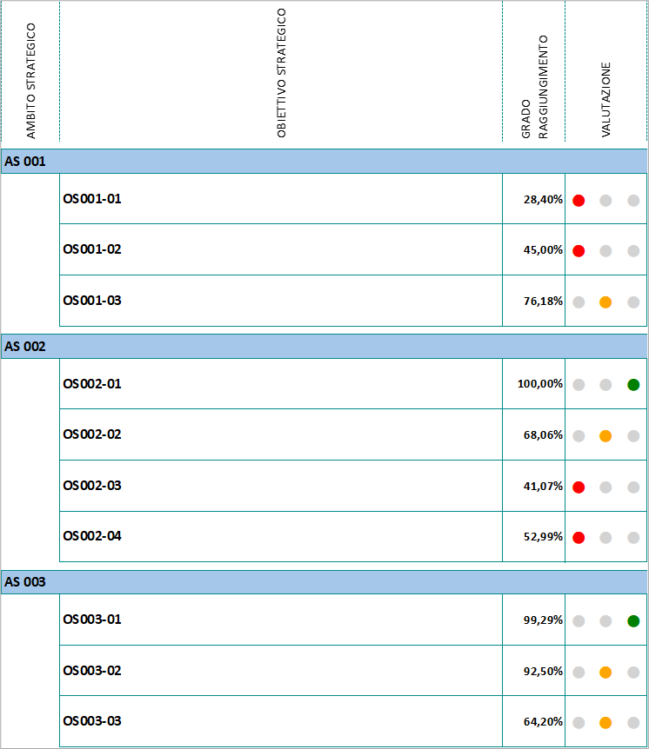

4. Impatti e altre dimensioni della performance

 INDICAZIONI PER LA REDAZIONE
Analizzare, in questa sezione, il grado di raggiungimento e la numerosità degli indicatori in relazione alle tipologie di indicatori utilizzate. Un altro elemento da tenere in considerazione è la capacità dell’ente, in sede di pianificazione, di definire in maniera sufficientemente sfidante gli obiettivi e i connessi indicatori (overshooting).

Analizzando la lista completa degli indicatori del Piano della performance, si evidenzia la presenza della dimensione dell’impatto, pur non essendo quest’ultima di agevole misurazione.
Il differenziato grado di raggiungimento in relazione alle diverse dimensioni fa emergere che ………………………
In ogni caso, si evidenzia ancora un eccessivo ricorso a indicatori di tipo «booleano» o di tipo «data».

Dimensione | Grado di raggiungimento |  |  |  | Nr indicatori
- Volume (output) | 84,0% | • | • | • | 54
- Struttura | n/d | • | • | • | 12
- Economico-patrimoniale | 75,9% | • | • | • | 27
- Efficacia | 78,6% | • | • | • | 7
- Efficienza | 100,0% | • | • | • | 1
- Qualità | 99,4% | • | • | • | 1
- Impatto (outcome) | 67,9% | • | • | • | 2
 |  |  |  |  | 104

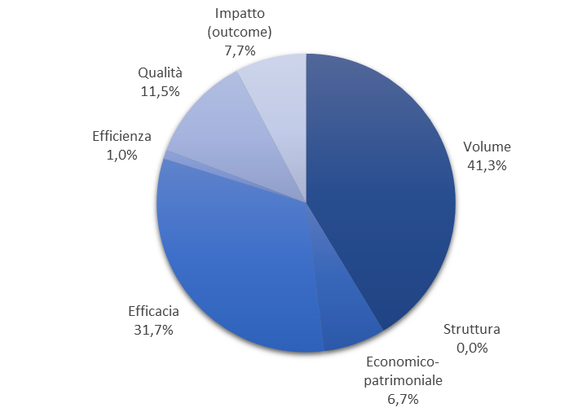

Un altro elemento da sottolineare è la capacità dell’ente, in sede di pianificazione, di definire in maniera sufficientemente sfidante gli obiettivi e i connessi indicatori.
Laddove pressoché tutti questi ultimi presentino un grado di raggiungimento del 100% o prossimo a tale valore, occorre approfondire in che misura i valori rilevati a consuntivo si siano discostati dai valori programmati (target). Per analizzare tale aspetto, ci si concentra dunque nuovamente sul complesso degli indicatori utilizzati. Dal momento che il Grado di raggiungimento può essere comunque al massimo 100%, è allora interessante valutare di quanto i valori consuntivi si siano discostati – per eccesso o per difetto – dai valori target.
Per il ciclo in questione, si rileva come quasi la metà degli indicatori evidenzi valori di consuntivo superiori a quelli programmati. Tuttavia, si può senz’altro concludere che il differenziato grado di raggiungimento in relazione alle diverse dimensioni fa emergere che il grado di overshooting (superamento del bersaglio) possa ritenersi accettabile, in quanto tale superamento avviene per un numero modesto di indicatori sul totale e, in ogni caso, per la fissazione degli standard sono stati tenuti in conto i valori di riferimento del benchmarking, laddove disponibili.

Consuntivo vs Target | Nr indicatori | %
- 0-100% | 48 | 46,2%
- 100-120% | 15 | 14,4%
- 120-140% | 24 | 23,1%
- 140-160% | 9 | 8,7%
- 160-180% | 3 | 2,9%
- 180-200% | 0 | 0,0%
- >200% | 5 | 4,8%
 | 104

5. Processi

 INDICAZIONI PER LA REDAZIONE
In questa parte del documento si riportano differenti informazioni relative ai processi camerali.
È utile e opportuno fornire una rappresentazione sintetica degli aspetti che permettono di cogliere le dimensioni delle risorse (umane ed economiche) impiegate nei processi e la qualità e la quantità delle prestazioni e dei servizi erogati dall’ente.

Un altro aspetto da evidenziare in questa sede riguarda le modalità con cui l’ente realizza la propria attività.
Ciò è possibile mediante la rappresentazione sintetica:
- del personale impegnato nelle varie attività dell’ente
- dei costi sostenuti nello svolgimento di determinati processi
- della qualità erogata dei servizi svolti dall’ente
- della qualità percepita dagli utenti dei servizi

…………………………………………………………………..

5.1. Dimensionamento del personale nei processi

 INDICAZIONI PER LA REDAZIONE
È possibile rappresentare in questa sede, in formato sintetico, il grado di efficienza nell’impiego delle risorse umane, rispetto alle diverse attività realizzate dalla CCIAA.
Mediante l’analisi dei costi dei processi effettuata annualmente (rilevazione Kronos) si riesce a fornire un inquadramento complessivo sul dimensionamento del personale sui vari processi camerali.

…………………………………………………………………..

I valori sono riferiti agli enti “consolidati” CCIAA+AASS (dati presenti per 80 su 82 enti totali) e fanno riferimento all’annualità ….

………………….

MAPPA DEI PROCESSI |  |  |  |  |  |  |  |  |  |  |  |  | INDICATORI
Funzione | MacroProcesso |  | Processo |  |  |  | FTE |  | Driver (denominatore) per il calcolo FTE standard |  |  |  | CCIAA |  | Mediana nazionale |  | Δ Mediana nazionale
A Governo Camerale | A1 Pianificazione, monitoraggio e controllo dell'Ente |  | A1.1 Performance camerale |  |  |  | 1,731 |  | 10 mln € di Proventi correnti (*) |  |  |  | 1,104 |  | 1,844 |  | -0,205
 |  |  | A1.2 Compliance normativa |  |  |  | 0,510 |  | 10 mln € di Proventi correnti (*) |  |  |  | 0,325 |  | 0,626 |  | -0,299
 |  |  | A1.3 Organizzazione camerale |  |  |  | 0,666 |  | 10 unità di FTE Integrato (*) |  |  |  | 0,097 |  | 0,101 |  | -0,030
 | A2 Organi camerali, rapporti istituzionali e relazioni con il sistema allargato |  | A2.1 Gestione e supporto organi |  |  |  | 1,529 |  | 10 mila Imprese attive + UULL |  |  |  | 0,192 |  | 0,379 |  | -0,141
 |  |  | A2.2 Promozione e sviluppo dei servizi camerali |  |  |  | 0,002 |  | 10 mln € di Proventi correnti (*) |  |  |  | 0,001 |  | 0,015 |  | -0,015
 |  |  | A2.3 Gestione documentale |  |  |  | 1,484 |  | 10 mila Imprese attive + UULL |  |  |  | 0,186 |  | 0,442 |  | -0,092
 |  |  | A2.4 Rilevazioni statistiche |  |  |  | 0,207 |  | 10 unità di FTE Integrato (*) |  |  |  | 0,030 |  | 0,038 |  | -0,013
 | A3 Comunicazione |  | A3.1 Comunicazione |  |  |  | 0,716 |  | 10 mila Imprese attive + UULL |  |  |  | 0,090 |  | 0,238 |  | -0,165
B Processi di supporto | B1 Risorse umane |  | B1.1 Gestione del personale |  |  |  | 1,741 |  | 10 unità di FTE Integrato (*) |  |  |  | 0,252 |  | 0,387 |  | -0,110
 | B2 Acquisti, patrimonio e servizi di sede |  | B2.1 Acquisti |  |  |  | 1,069 |  | 1 mln € di Valore acquisti |  |  |  | 0,534 |  | 1,552 |  | -0,661
 |  |  | B2.2 Patrimonio e servizi di sede |  |  |  | 5,453 |  | 10 unità di FTE Integrato (*) |  |  |  | 0,790 |  | 0,686 |  | 0,142
 | B3 Bilancio e finanza |  | B3.1 Diritto annuale |  |  |  | 1,213 |  | 10 mila Imprese attive + UULL |  |  |  | 0,152 |  | 0,287 |  | -0,113
 |  |  | B3.2 Contabilità e finanza |  |  |  | 2,810 |  | 10 mln € di Proventi correnti (*) |  |  |  | 1,792 |  | 3,701 |  | -1,131
C Trasparenza, semplificazione e tutela | C1 Semplificazione e trasparenza |  | C1.1 Gestione del registro delle imprese, albi ed elenchi |  |  |  | 22,514 |  | 10 mila Imprese registrate + UULL |  |  |  | 2,539 |  | 2,396 |  | 0,226
 |  |  | C1.2 Gestione SUAP e fascicolo elettronico di impresa |  |  |  | 0,001 |  | 10 mila Imprese attive + UULL |  |  |  | 0,000 |  | 0,030 |  | -0,033
 | C2 Tutela e legalità |  | C2.1 Tutela della legalità |  |  |  | 0,466 |  | 10 mila Imprese attive + UULL |  |  |  | 0,058 |  | 0,000 |  | 0,058
 |  |  | C2.2 Tutela della fede pubblica e del consumatore e regolazione del mercato |  |  |  | 0,045 |  | 10 mila Imprese attive + UULL |  |  |  | 0,006 |  | 0,018 |  | -0,016
 |  |  | C2.3 Informazione, vigilanza e controllo su sicurezza e conformità dei prodotti |  |  |  | 0,231 |  | 10 mila Imprese attive + UULL |  |  |  | 0,029 |  | 0,061 |  | -0,032
 |  |  | C2.4 Sanzioni amministrative |  |  |  | 0,975 |  | 10 mila Imprese attive + UULL |  |  |  | 0,122 |  | 0,202 |  | -0,076
 |  |  | C2.5 Metrologia legale |  |  |  | 0,889 |  | 10 mila Imprese registrate + UULL |  |  |  | 0,100 |  | 0,244 |  | -0,133
 |  |  | C2.6 Registro nazionale dei protesti |  |  |  | 0,275 |  | 10 mila Imprese attive + UULL |  |  |  | 0,034 |  | 0,132 |  | -0,056
 |  |  | C2.7 Servizi di composizione delle controversie e delle situazioni di crisi |  |  |  | 2,931 |  | 10 mila Imprese attive + UULL |  |  |  | 0,368 |  | 0,288 |  | 0,135
 |  |  | C2.8 Rilevazione prezzi/tariffe e borse merci |  |  |  | 1,690 |  | 10 mila Imprese attive + UULL |  |  |  | 0,212 |  | 0,047 |  | 0,139
 |  |  | C2.9 Gestione controlli prodotti delle filiere del Made in Italy e organismi di controllo |  |  |  | 0,000 |  | 10 mila Imprese attive + UULL |  |  |  | 0,000 |  | 0,004 |  | N/D
 |  |  | C2.10 Tutela della proprietà industriale |  |  |  | 2,512 |  | 10 mila Imprese attive + UULL |  |  |  | 0,315 |  | 0,151 |  | 0,188
D Sviluppo della competitività | D1 Internazionalizzazione | D1.1 Servizi di informazione, formazione e assistenza all'export |  |  |  | 0,472 |  |  |  | 100 mln € di Valore esportazioni |  | 0,002 |  |  | 0,008 |  | -0,740
 |  | D1.2 Servizi certificativi per l'export |  |  |  | 3,486 |  |  |  | 100 mln € di Valore esportazioni |  | 0,014 |  |  | 0,012 |  | -0,301
 | D2 Digitalizzazione | D2.1 Gestione punti impresa digitale (servizi di assistenza alla digitalizzazione delle imprese) |  |  |  | 0,224 |  |  |  | 10 mila Imprese attive + UULL |  | 0,028 |  |  | 0,042 |  | -0,005
 |  | D2.2 Servizi connessi all'agenda digitale |  |  |  | 2,108 |  |  |  | 10 mila Imprese attive + UULL |  | 0,264 |  |  | 0,371 |  | -0,187
 | D3 Turismo e cultura | D3.1 Iniziative a sostegno dei settori del turismo e della cultura |  |  |  | 0,198 |  |  |  | 10 mila Imprese attive + UULL |  | 0,025 |  |  | 0,127 |  | -0,014
 | D4 Orientamento al lavoro ed alle professioni | D4.1 Orientamento |  |  |  | 0,538 |  |  |  | 10 mila Imprese attive + UULL |  | 0,068 |  |  | 0,052 |  | -0,256
 |  | D4.2 Alternanza scuola/lavoro e formazione per il lavoro |  |  |  | 0,397 |  |  |  | 10 mila Imprese attive + UULL |  | 0,050 |  |  | 0,042 |  | -0,008
 |  | D4.3 Supporto incontro d/o di lavoro |  |  |  | 0,786 |  |  |  | 10 mila Imprese attive + UULL |  | 0,099 |  |  | 0,017 |  | -0,149
 |  | D4.4 Certificazione competenze |  |  |  | 0,003 |  |  |  | Popolazione in età attiva |  | 0,000 |  |  | 0,000 |  | -0,134
 | D5 Ambiente e sviluppo sostenibile | D5.1 Iniziative a sostegno dello sviluppo sostenibile |  |  |  | 0,022 |  |  |  | 10 mila Imprese attive + UULL |  | 0,003 |  |  | 0,004 |  | -1,018
 |  | D5.2 Tenuta albo gestori ambientali |  |  |  | 0,000 |  |  |  | 10000 € di Imprese attive + UULL (C1.2) |  | N/D |  |  | 0,199 |  | 0,105
 |  | D5.3 Pratiche ambientali e tenuta registri in materia ambientale |  |  |  | 0,193 |  |  |  | 10 mila Imprese attive + UULL |  | 0,024 |  |  | 0,040 |  | -0,135
 | D6 Sviluppo e qualificazione aziendale e dei prodotti | D6.1 Iniziative a sostegno dello sviluppo d'impresa |  |  |  | 0,912 |  |  |  | 10 mila Imprese attive + UULL |  | 0,114 |  |  | 0,067 |  | -1,909
 |  | D6.2 Qualificazione delle imprese, delle filiere e delle produzioni |  |  |  | 0,152 |  |  |  | 10 mila Imprese attive + UULL |  | 0,019 |  |  | 0,019 |  | 0,143
 |  | D6.3 Osservatori economici |  |  |  | 0,825 |  |  |  | 10 mila Imprese attive + UULL |  | 0,103 |  |  | 0,059 |  | -0,030
E Maggiorazione D. annuale | E1 Progetti a valere su maggiorazione 20% diritto annuale | E1.1 Gestione progetti a valere su maggiorazione 20% Diritto annuale |  |  |  | 3,949 |  |  |  | 1.000 di Imprese attive + UULL |  | 0,050 |  |  | 0,050 |  | 0,058
F Altri servizi camerali | F1 Altri servizi ad imprese e territorio | F1.1 Valorizzazione patrimonio camerale |  |  |  | 3,062 |  |  |  | 10 unità di FTE Integrato (*) |  | 0,444 |  |  | 0,024 |  | -0,013
 |  | F1.2 Altri servizi di assistenza e supporto alle imprese in regime di libero mercato |  |  |  | 0,000 |  |  |  | 10 mila Imprese attive + UULL |  | 0,000 |  |  | 0,000 |  | -0,032
Z Fuori perimetro | Z1 Extra | Z1.1 Attività fuori perimetro |  |  |  | 0,000 |  |  |  | 10 mln € di Proventi correnti (*) |  | 0,000 |  |  | 0,000 |  | -0,079
Totale FTE Processi |  |  |  |  |  | 68,987

(*) CCIAA + AASS

5.2. Costi dei processi

 INDICAZIONI PER LA REDAZIONE
Qui la Camera rappresenta in modo sintetico anche i costi dei processi, analisi possibile grazie alla rilevazione annuale sui costi dei processi effettuata a livello nazionale. Ciò permette di comprendere come i processi camerali impattano sull’ente ma anche quali sono i processi sui quali la CCIAA punta maggiormente.

…………………………………………………………………..

I valori sono riferiti agli enti “consolidati” CCIAA+AASS (dati presenti per 80 su 82 enti totali) e fanno riferimento all’annualità ….
………………………………

MAPPA DEI PROCESSI |  |  |  |  |  | COSTI PROCESSI CAMERALI |  |  |  |  |  |  |  |  |  |  |  |  |  |  |  | INDICATORI
Funzione | MacroProcesso | Processo |  |  | COSTI DIRETTI |  |  |  | COSTI INDIRETTI (quota ribaltata) |  | INTERVENTI ECONOMICI |  | COSTI TOTALI |  |  |  |  | Driver (denominatore) per il calcolo del costo standard |  |  | CCIAA |  |  |  | Mediana nazionale |  |  |  | Δ Mediana Nazionale
 |  |  |  |  | Costi personale dipendente |  | Costi esterni
A Governo Camerale | A1 Pianificazione, monitoraggio e controllo dell'Ente | A1.1 Performance camerale |  |  | 37.805,01 |  | 7.227,18 |  | 8.996,85 |  | 0,00 |  | 54.029,04 |  |  |  |  | 1.000 € di Proventi correnti (*) |  |  | 6,02 |  |  |  | 15,15 |  |  |  | -9,13
 |  | A1.2 Compliance normativa |  |  | 7.672,33 |  | 3.389,33 |  | 1.993,20 |  | 0,00 |  | 13.054,86 |  |  |  |  | 1.000 € di Proventi correnti (*) |  |  | 1,45 |  |  |  | 6,51 |  |  |  | -5,05
 |  | A1.3 Organizzazione camerale |  |  | 11.200,39 |  | 7.642,56 |  | 2.091,76 |  | 0,00 |  | 20.934,71 |  |  |  |  | N° FTE Integrato (*) |  |  | 413,07 |  |  |  | 1.016,61 |  |  |  | -603,54
 | A2 Organi camerali, rapporti istituzionali e relazioni con il sistema allargato | A2.1 Gestione e supporto organi |  |  | 55.476,78 |  | 30.188,71 |  | 22.739,24 |  | 0,00 |  | 108.404,73 |  |  |  |  | Imprese attive + UULL |  |  | 2,69 |  |  |  | 4,54 |  |  |  | -1,85
 |  | A2.2 Promozione e sviluppo dei servizi camerali |  |  | 0,00 |  | 0,00 |  | 0,00 |  | 0,00 |  | 0,00 |  |  |  |  | 1.000 € di Proventi correnti (*) |  |  | 0,00 |  |  |  | 0,24 |  |  |  | N/D
 |  | A2.3 Gestione documentale |  |  | 94.092,24 |  | 8.539,95 |  | 42.728,12 |  | 0,00 |  | 145.360,32 |  |  |  |  | Imprese attive + UULL |  |  | 3,61 |  |  |  | 3,40 |  |  |  | 0,22
 |  | A2.4 Rilevazioni statistiche |  |  | 0,00 |  | 0,00 |  | 0,00 |  | 0,00 |  | 0,00 |  |  |  |  | N° FTE Integrato (*) |  |  | 0,00 |  |  |  | 319,18 |  |  |  | N/D
 | A3 Comunicazione | A3.1 Comunicazione |  |  | 0,00 |  | 1.830,00 |  | 0,00 |  | 0,00 |  | 1.830,00 |  |  |  |  | Imprese attive + UULL |  |  | 0,05 |  |  |  | 2,01 |  |  |  | -1,97
B Processi di supporto | B1 Risorse umane | B1.1 Gestione del personale |  |  | 182.660,95 |  | 21.694,31 |  | 63.860,36 |  | 0,00 |  | 268.215,62 |  |  |  |  | N° FTE Integrato (*) |  |  | 5.292,21 |  |  |  | 3.442,06 |  |  |  | 1.850,15
 | B2 Acquisti, patrimonio e servizi di sede | B2.1 Acquisti |  |  | 109.835,45 |  | 2.444,94 |  | 29.609,72 |  | 0,00 |  | 141.890,10 |  |  |  |  | 1.000 € di Valore acquisti |  |  | 364,68 |  |  |  | 116,80 |  |  |  | 247,88
 |  | B2.2 Patrimonio e servizi di sede |  |  | 258.575,30 |  | 103.400,99 |  | 87.061,83 |  | 0,00 |  | 449.038,12 |  |  |  |  | N° FTE Integrato (*) |  |  | 8.860,05 |  |  |  | 11.605,70 |  |  |  | -2.745,64
 | B3 Bilancio e finanza | B3.1 Diritto annuale |  |  | 168.181,18 |  | 43.951,65 |  | 49.889,22 |  | 0,00 |  | 262.022,05 |  |  |  |  | Imprese attive + UULL |  |  | 6,51 |  |  |  | 2,99 |  |  |  | 3,53
 |  | B3.2 Contabilità e finanza |  |  | 79.156,97 |  | 20.161,70 |  | 23.371,89 |  | 0,00 |  | 122.690,57 |  |  |  |  | 1.000 € di Proventi correnti (*) |  |  | 13,67 |  |  |  | 29,19 |  |  |  | -15,52
C Trasparenza, semplificazione e tutela | C1 Semplificazione e trasparenza | C1.1 Gestione del Registro delle imprese, albi ed elenchi |  |  | 728.779,03 |  | 28.971,00 |  | 273.565,57 |  | 0,00 |  | 1.031.315,60 |  |  |  |  | Imprese registrate + UULL |  |  | 21,94 |  |  |  | 18,75 |  |  |  | 3,19
 |  | C1.2 Gestione SUAP e fascicolo elettronico di impresa |  |  | 19.091,81 |  | 26.203,60 |  | 3.875,85 |  | 0,00 |  | 49.171,27 |  |  |  |  | Imprese attive + UULL |  |  | 1,22 |  |  |  | 0,48 |  |  |  | 0,74
 | C2 Tutela e legalità | C2.1 Tutela della legalità |  |  | 0,00 |  | 0,00 |  | 0,00 |  | 0,00 |  | 0,00 |  |  |  |  | Imprese attive + UULL |  |  | 0,00 |  |  |  | 0,03 |  |  |  | N/D
 |  | C2.2 Tutela della fede pubblica e del consumatore e regolazione del mercato |  |  | 981,61 |  | 0,00 |  | 141,51 |  | 0,00 |  | 1.123,12 |  |  |  |  | Imprese attive + UULL |  |  | 0,03 |  |  |  | 0,16 |  |  |  | -0,13
 |  | C2.3 Informazione, vigilanza e controllo su sicurezza e conformità dei prodotti |  |  | 39.523,96 |  | 0,00 |  | 16.014,70 |  | 0,00 |  | 55.538,66 |  |  |  |  | Imprese attive + UULL |  |  | 1,38 |  |  |  | 0,57 |  |  |  | 0,81
 |  | C2.4 Sanzioni amministrative |  |  | 53.900,69 |  | 0,00 |  | 23.830,81 |  | 0,00 |  | 77.731,50 |  |  |  |  | Imprese attive + UULL |  |  | 1,93 |  |  |  | 1,57 |  |  |  | 0,36
 |  | C2.5 Metrologia legale |  |  | 98.830,45 |  | 7.766,81 |  | 28.029,13 |  | 0,00 |  | 134.626,39 |  |  |  |  | Imprese registrate + UULL |  |  | 2,86 |  |  |  | 2,08 |  |  |  | 0,78
 |  | C2.6 Registro nazionale dei protesti |  |  | 21.752,70 |  | 0,00 |  | 9.424,06 |  | 0,00 |  | 31.176,76 |  |  |  |  | Imprese attive + UULL |  |  | 0,77 |  |  |  | 0,94 |  |  |  | -0,17
 |  | C2.7 Servizi di composizione delle controversie e delle situazioni di crisi |  |  | 55.058,66 |  | 3.939,00 |  | 13.475,99 |  | 0,00 |  | 72.473,65 |  |  |  |  | Imprese attive + UULL |  |  | 1,80 |  |  |  | 2,26 |  |  |  | -0,45
 |  | C2.8 Rilevazione prezzi/tariffe e borse merci |  |  | 24.865,76 |  | 0,00 |  | 4.515,95 |  | 0,00 |  | 29.381,72 |  |  |  |  | Imprese attive + UULL |  |  | 0,73 |  |  |  | 0,44 |  |  |  | 0,29
 |  | C2.9 Gestione controlli prodotti delle filiere del Made in Italy e organismi di controllo |  |  | 6.429,10 |  | 3.477,00 |  | 3.010,42 |  | 0,00 |  | 12.916,52 |  |  |  |  | Imprese attive + UULL |  |  | 0,32 |  |  |  | 0,07 |  |  |  | 0,25
 |  | C2.10 Tutela della proprietà industriale |  |  | 10.355,38 |  | 0,00 |  | 3.130,42 |  | 0,00 |  | 13.485,80 |  |  |  |  | Imprese attive + UULL |  |  | 0,34 |  |  |  | 1,16 |  |  |  | -0,82
D Sviluppo della competitività | D1 Internazionalizzazione | D1.1 Servizi di informazione, formazione e assistenza all'export |  |  | 10.219,83 |  | 0,00 |  | 1.834,93 |  | 253,00 |  | 12.054,75 |  |  |  |  | 1.000.000 € di Valore esportazioni |  |  | 2,01 |  |  |  | 5,34 |  |  |  | -3,33
 |  | D1.2 Servizi certificativi per l'export |  |  | 33.471,45 |  | 0,00 |  | 11.486,60 |  | 0,00 |  | 44.958,05 |  |  |  |  | 1.000.000 € di Valore esportazioni |  |  | 7,48 |  |  |  | 9,29 |  |  |  | -1,81
 | D2 Digitalizzazione | D2.1 Gestione punti impresa digitale (servizi di assistenza alla digitalizzazione delle imprese) |  |  | 15.960,45 |  | 6.604,23 |  | 2.209,58 |  | 3.954,40 |  | 24.774,27 |  |  |  |  | Imprese attive + UULL |  |  | 0,62 |  |  |  | 0,31 |  |  |  | 0,31
 |  | D2.2 Servizi connessi all'agenda digitale |  |  | 62.350,73 |  | 95.783,26 |  | 24.227,30 |  | 0,00 |  | 182.361,29 |  |  |  |  | Imprese attive + UULL |  |  | 4,53 |  |  |  | 4,55 |  |  |  | -0,02
 | D3 Turismo e cultura | D3.1 Iniziative a sostegno dei settori del turismo e della cultura |  |  | 0,00 |  | 0,00 |  | 0,00 |  | 34.085,70 |  | 0,00 |  |  |  |  | Imprese attive + UULL |  |  | 0,00 |  |  |  | 1,17 |  |  |  | N/D
 | D4 Orientamento al lavoro ed alle professioni | D4.1 Orientamento |  |  | 11.991,31 |  | 0,00 |  | 3.000,18 |  | 0,00 |  | 14.991,49 |  |  |  |  | Imprese attive + UULL |  |  | 0,37 |  |  |  | 0,38 |  |  |  | -0,01
 |  | D4.2 Alternanza scuola/lavoro e formazione per il lavoro |  |  | 3.627,37 |  | 0,00 |  | 1.365,04 |  | 0,00 |  | 4.992,40 |  |  |  |  | Imprese attive + UULL |  |  | 0,12 |  |  |  | 0,29 |  |  |  | -0,17
 |  | D4.3 Supporto incontro d/o di lavoro |  |  | 2.952,74 |  | 0,00 |  | 721,65 |  | 0,00 |  | 3.674,39 |  |  |  |  | Imprese attive + UULL |  |  | 0,09 |  |  |  | 0,14 |  |  |  | -0,05
 |  | D4.4 Certificazione competenze |  |  | 1.238,62 |  | 0,00 |  | 545,00 |  | 0,00 |  | 1.783,62 |  |  |  |  | Popolazione in età attiva |  |  | 0,01 |  |  |  | 0,00 |  |  |  | 0,01
 | D5 Ambiente e sviluppo sostenibile | D5.1 Iniziative a sostegno dello sviluppo sostenibile |  |  | 0,00 |  | 0,00 |  | 0,00 |  | 0,00 |  | 0,00 |  |  |  |  | Imprese attive + UULL |  |  | 0,00 |  |  |  | 0,04 |  |  |  | N/D
 |  | D5.2 Tenuta albo gestori ambientali |  |  | 0,00 |  | 0,00 |  | 0,00 |  | 0,00 |  | 0,00 |  |  |  |  | Imprese attive + UULL (C1.2) |  |  | N/D |  |  |  | 1,78 |  |  |  | N/D
 |  | D5.3 Pratiche ambientali e tenuta registri in materia ambientale |  |  | 21.803,19 |  | 0,00 |  | 8.776,07 |  | 0,00 |  | 30.579,26 |  |  |  |  | Imprese attive + UULL |  |  | 0,76 |  |  |  | 0,27 |  |  |  | 0,49
 | D6 Sviluppo e qualificazione aziendale e dei prodotti | D6.1 Iniziative a sostegno dello sviluppo d'impresa |  |  | 14.492,16 |  | 0,00 |  | 5.064,56 |  | 0,00 |  | 19.556,72 |  |  |  |  | Imprese attive + UULL |  |  | 0,49 |  |  |  | 0,67 |  |  |  | -0,18
 |  | D6.2 Qualificazione delle imprese, delle filiere e delle produzioni |  |  | 1.986,87 |  | 0,00 |  | 557,64 |  | 0,00 |  | 2.544,51 |  |  |  |  | Imprese attive + UULL |  |  | 0,06 |  |  |  | 0,16 |  |  |  | -0,09
 |  | D6.3 Osservatori economici |  |  | 1.514,02 |  | 0,00 |  | 679,61 |  | 0,00 |  | 2.193,63 |  |  |  |  | Imprese attive + UULL |  |  | 0,05 |  |  |  | 0,69 |  |  |  | -0,64
E Maggiorazione D. annuale | E1 PROGETTI A VALERE SU MAGGIORAZIONE 20% DIRITTO ANNUALE | E1.1 Gestione progetti a valere su maggiorazione 20% Diritto annuale |  |  | 164.274,27 |  | 0,00 |  | 38.808,34 |  | 405.722,87 |  | 203.082,62 |  |  |  |  | 1.000 di Imprese attive + UULL |  |  | 5.047,91 |  |  |  | 3.627,94 |  |  |  | 1.419,97
F Altri servizi camerali | F1 Altri servizi ad imprese e territorio | F1.1 Valorizzazione patrimonio camerale |  |  | 0,00 |  | 0,00 |  | 0,00 |  | 0,00 |  | 0,00 |  |  |  |  | N° FTE Integrato (*) |  |  | 0,00 |  |  |  | 278,76 |  |  |  | N/D
 |  | F1.2 Altri servizi di assistenza e supporto alle imprese in regime di libero mercato |  |  | 0,00 |  | 0,00 |  | 0,00 |  | 0,00 |  | 0,00 |  |  |  |  | Imprese attive + UULL |  |  | 0,00 |  |  |  | 0,00 |  |  |  | N/D
Z Fuori perimetro | Z1 Extra | Z1.1 Attività fuori perimetro |  |  | 0,00 |  | 0,00 |  | 0,00 |  | 0,00 |  | 0,00 |  |  |  |  | 1.000 € di Proventi correnti (*) |  |  | 0,00 |  |  |  | 0,00 |  |  |  | N/D
TOT. COSTI PROCESSI |  |  |  |  |  | 2.410.108,79 |  | 423.216,22 |  | 810.633,11 |  | 444.015,97 |  | 3.643.958,12
(*) CCIAA + AASS

5.3. Standard di qualità erogata dei processi

 INDICAZIONI PER LA REDAZIONE
Per analizzare i processi quale ambito fondamentale della performance organizzativa è possibile utilizzare gli standard di qualità erogata. Sono stati selezionati di seguito alcuni esempi.

Di seguito si riporta una selezione degli standard di servizio (quelli ritenuti più significativi), articolati per i sottoprocessi della mappa dei processi camerali.
……………….
C1.1 Gestione del Registro delle imprese, albi ed elenchi | 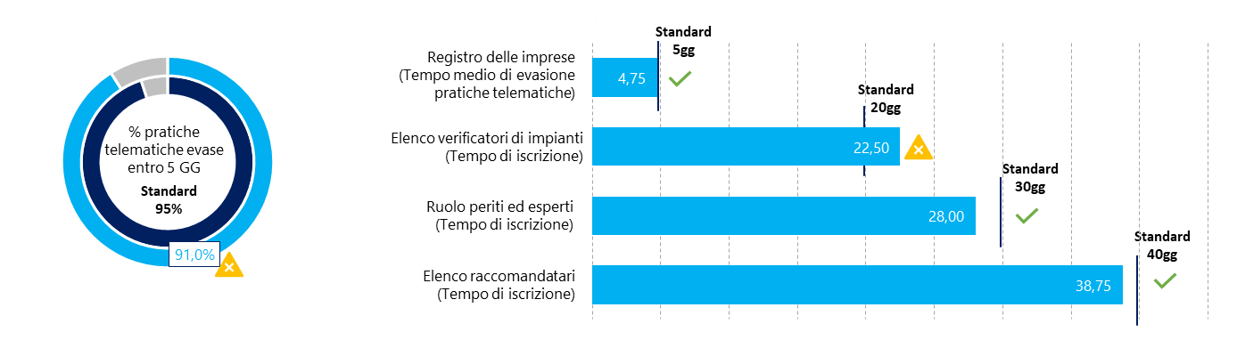
C1.2 Gestione SUAP e fascicolo elettronico di impresa | 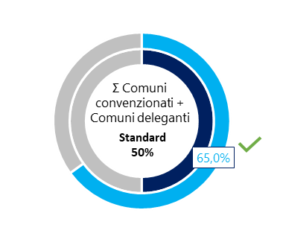
C2.3.2 Vigilanza sicurezza prodotti e settori
c2.5.2 Attività connesse alle autorizzazioni dei centri tecnici per tachigrafi analogici e digitali | 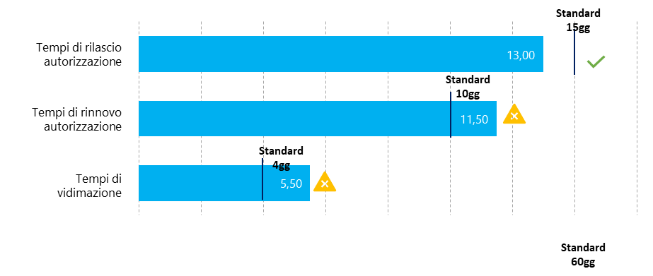
c2.5.3 Tenuta elenco, concessione e vigilanza marchi di identificazione dei metalli preziosi | 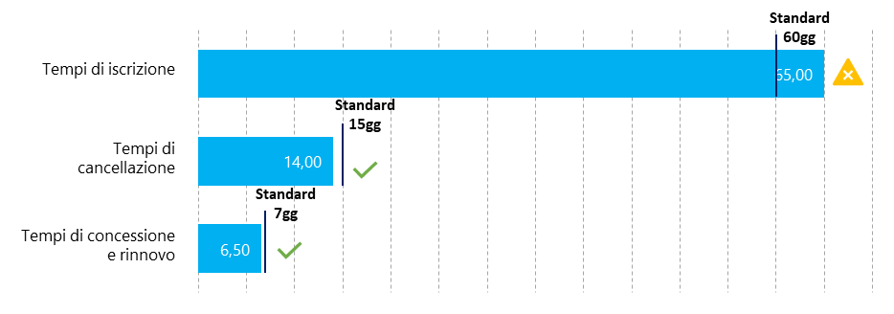
c2.6.1 Aggiornamento registro protesti su istanza di parte | 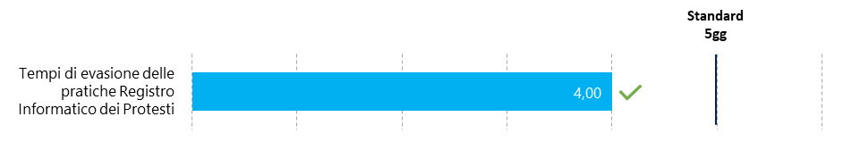
(….) | ………………………………….

…………………………………………………………………..

5.4. Qualità percepita dei processi (Customer satisfaction)

 INDICAZIONI PER LA REDAZIONE
Elemento significativo per l’analisi dei processi è la qualità percepita; è possibile quindi riportare qui, in maniera sintetica, i risultati dell’ultima indagine di customer satisfaction eventualmente effettuata.

Si riporta di seguito una sintesi dei principali risultati emersi dall’ultima indagine di customer satisfaction effettuata.

Customer satisfaction - Grado complessivo di soddisfazione dei servizi (%)
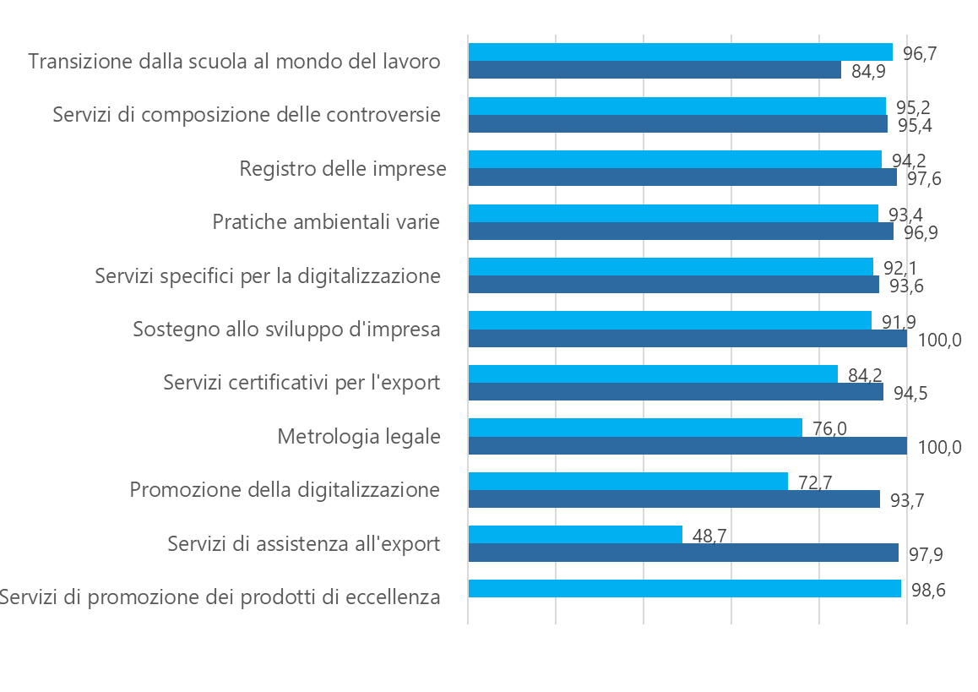

6. Focus su analisi dello stato di salute economica dell’ente

 INDICAZIONI PER LA REDAZIONE
Per l’analisi dello stato di salute dell’ente possono essere presi in considerazione alcuni indicatori di Pareto quali, ad esempio, indicatori di liquidità (margine di struttura finanziario a breve termine e cash flow); indicatori di solidità economica (equilibrio economico della gestione corrente); indicatori di solidità patrimoniale (margini di struttura, indice di solidità finanziaria).

- indicatori di solidità economica

L’indice di equilibrio strutturale …………..

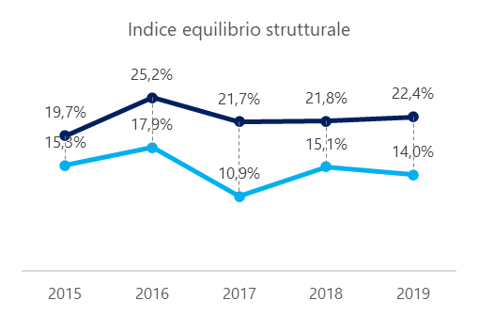

L’equilibrio economico al netto del Fondo di perequazione rileva un lieve incremento (+ …%), a fronte di ……………
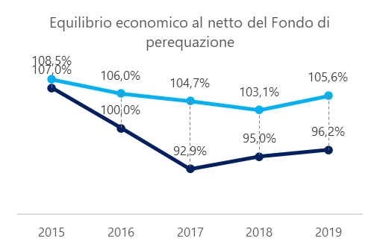

- indicatori di solidità patrimoniale e finanziaria

L’indice di struttura primario evidenzia ………………
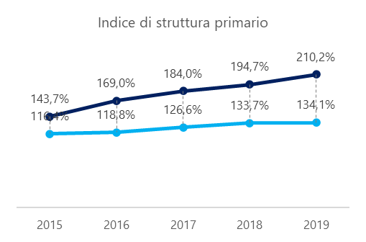

Il margine di struttura finanziaria …………..…..
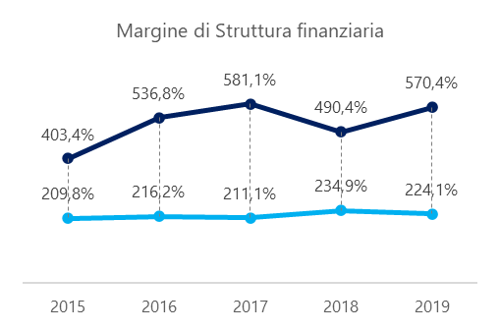

L’indice di liquidità immediata ..……………….
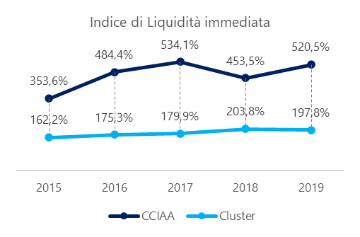

7. Benchmarking

 INDICAZIONI PER LA REDAZIONE
Si tratta di un ambito che, come precisato meglio nelle Linee guida, può essere trattato in modo trasversale all’interno dei paragrafi precedenti, evidenziando cioè i dati di benchmarking in ciascuno di essi, per ogni tema trattato.
Nel caso in cui si ritenga invece opportuno riportare le risultanze del benchmarking in un paragrafo dedicato, si potrà tracciare, anche un “profilo” della CCIAA, evidenziando eventuali ambiti di miglioramento e/o consolidamento della gestione camerale, utilizzando il Cruscotto direzionale, strumento messo a disposizione all’interno del Sistema informativo integrato, articolato in quattro aree di monitoraggio, in funzione delle dimensioni chiave della performance: struttura; salute economica; efficienza; efficacia; qualità.

La CCIAA è caratterizzata da:
- una struttura molto snella in termini di personale sul bacino d'imprese
- un numero nella media di Dirigenti rispetto al resto dell'organico
- ……………………………………………………………………………………………………
Si evidenzia un’ottima salute economica, un grado relativamente alto di efficienza e un livello più che adeguato di efficacia/qualità.

Punti di forza | Punti di debolezza
- equilibrio strutturale della gestione corrente  - capacità di fronteggiare i debiti a breve con la liquidità  - incidenza dei costi dei processi di supporto interno  - rispetto tempi evasione pratiche RI  - rispetto tempi di pagamento delle fatture | - …………..

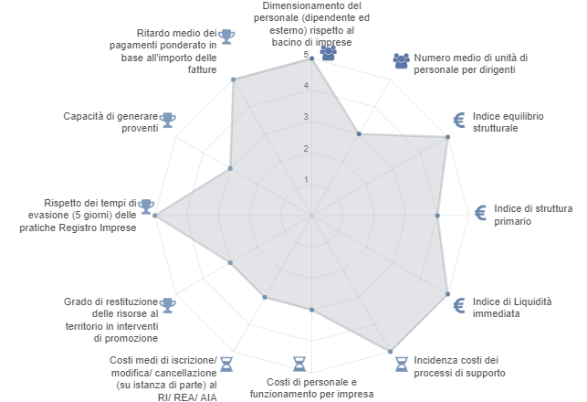

8. Fattori ostativi e input di miglioramento per il nuovo ciclo di pianificazione

 INDICAZIONI PER LA REDAZIONE
In questa sezione si forniscono gli input in chiave futura per lo sviluppo del ciclo di pianificazione, misurazione e rendicontazione.
Per quanto riguarda le eventuali criticità rilevate, si possono descrivere i fattori ostativi che hanno reso difficile o impedito totalmente il raggiungimento degli obiettivi, provando a individuarne le cause e, se possibile, le eventuali azioni utili per rimuovere tali ostacoli.
Le problematiche evidenziate possono eventualmente tradursi in altrettanti input di miglioramento; questo vale per gli obiettivi già presenti nei documenti di pianificazione precedenti; ma, dall’analisi complessiva del Report, possono sorgere anche spunti ulteriori rispetto all’impianto strategico-programmatico precedente, da concretizzare e dettagliare nei successivi documenti di pianificazione (dalla RPP al Piano della performance).
Infine, in questa parte conclusiva si può cogliere l’occasione per suggerire miglioramenti anche nelle modalità e nel metodo di programmazione, riprendendo e ribadendo tracce di lavoro già emerse e prospettate in sede di Relazione sul funzionamento dei controlli.
Si consiglia un approccio sintetico nella redazione del paragrafo.

Nell’annualità presa in esame sono state riscontrate delle difficoltà per il raggiungimento degli obiettivi relativi principalmente al seguente ambito strategico: ……………..
Tale difficoltà è scaturita da una situazione di contesto …………., dovuta all’attuale crisi economica e allo stallo di alcune attività che inevitabilmente hanno risentito di questo particolare momento storico. L’ente ha optato, per il prossimo anno, di investire in maggior misura sulle attività che riguardano ....... che si prevede possano essere ………………………….
Nel ciclo di pianificazione successiva, dunque, uno degli ambiti strategici ulteriori su cui l’ente potrebbe puntare è quello definito come …………., all’interno del quale potrebbero confluire gli obiettivi strategici inerenti la …………………………………………………………….
Si coglie l’occasione, infine, per riprendere quanto già segnalato nella Relazione sul funzionamento complessivo dei controlli, in particolare sulle criticità riscontrate nelle fasi di misurazione e valutazione della performance; in particolare, ……………………………………………………………………………………………………………
Ciò premesso, dal prossimo ciclo di pianificazione l’ente opererà ………………………

